Абыйлы - энеле Гатауллиннар
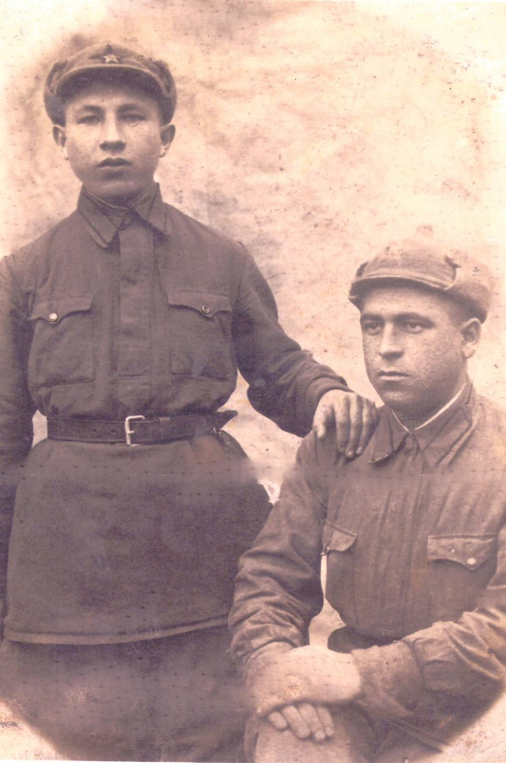Әниләргә улларынсугыш кырына җибәрү җиңел булмаган. Илмәт авылыннан Гайниҗамал апага ике улын- Габделнур һәм Габделхәтне озатырга туры килә.
